Лабораторная работа №5
«Исследование биологических объектов методом атомно-силовой микроскопии»
Цель работы: изучение биологических объектов (бактерий) методом атомно-силовой микроскопии.
Теоретические положения:
Кисломолочные бактерии — это группа микроорганизмов, которые способны ферментировать углеводы с образованием молочной кислоты в качестве основного продукта брожения. Они встречаются в природе на поверхности растений, в молоке, пищевых продуктах, а также в кишечнике человека и животных.
Молочнокислые бактерии важны для процесса молочнокислого брожения, лежащего в основе производства квашеных овощей, кисломолочных продуктов и сыров. Благодаря образованию молочной кислоты, они создают кислую среду, которая подавляет рост патогенных микроорганизмов. Молочная кислота также влияет на улучшение пищеварения, стимулирует кишечную перистальтику, уменьшает метеоризм и улучшает усвоение микроэлементов, таких как кальций и железо.
Форма клеток молочнокислых бактерий бывает кокковидной или палочковидной, Размеры бактерий колеблются от 0,1 до 10 мкм.
Приборы и материалы:
- Сканирующий зондовый микроскоп NanoEducator;
- Образец кисломолочной продукции (сметана);
- Чашка Петри;
- Дистиллированная вода;
- Пинцет;
- Предметный столик.
Ход работы:
- Приготовить раствор сметаны с водой;
- Перенести несколько капель раствора на кремниевую пластину и подождать 10 минут;
- Не дожидаясь полного высыхания капли, промыть пробу в дистиллированной воде, удалив излишки фильтровальной бумагой, и высушить в сушильном шкафу до полного высыхания;
- Снять защитную крышку зондового микроскопа;
- С помощью пинцета и двустороннего скотча закрепить образец на магнитной подушке;
- Установить магнитную подушку в зондовый микроскоп;
- Подвести вручную зонд на расстояние не менее 1 мм от исследуемого образца;
- Установить защитную крышку зондового микроскопа на место;
- Включить зондовый микроскоп и программу NanoEducator;
- Настроить фокус камеры на образец;
- Выбрать режим сканирования АСМ;
- Найти резонансную частоту колебания зонда;
- Осуществить подвод зонда в автоматическом режиме;
- Задать необходимые параметры сканирования:
- выбрать режим сканирования – полуконтактный;
- выбрать область сканирования;
- задать разрешение изображения;
- Провести сканирование;
- Обработать полученное изображение с помощью программных фильтров;
- Проанализировать результат.
Обработка результатов:
После сканирование и наложения программных фильтров получили следующее изображение.

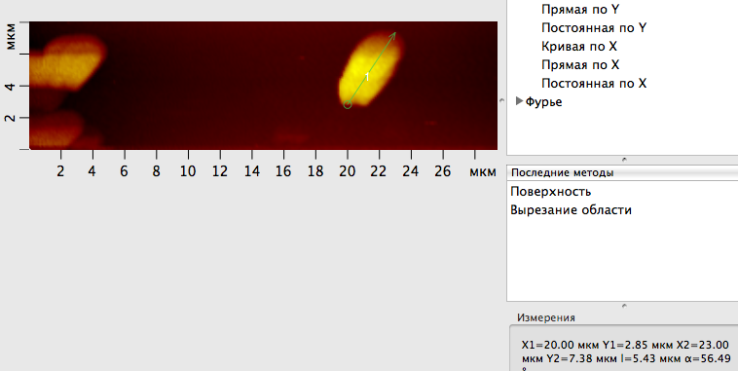
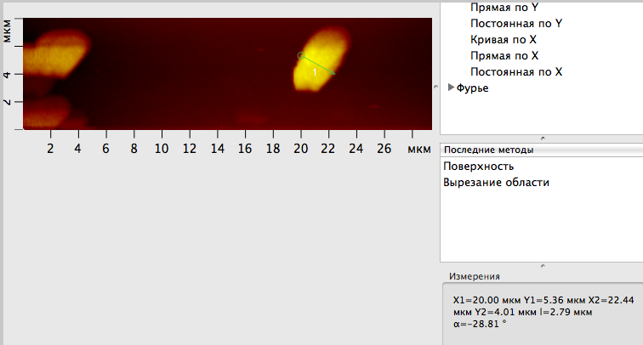
Рисунок 1 – АСМ реконструкция кисломолочных бактерий

С помощью инструмента «линейка» измерили длину и шириеу одной из бактерий, которая составляет 5,4 мкм и 2,8 мкм соответственно.

Вывод: исследовали кисломолочные бактерии методом АСМ, измерили длину и ширину одной из бактерий, 5,4 мкм и 2,8 мкм соответственно. Форма измеренной бактерии – сферическая, что говорит о том, что перед нами кокковидная кисломолочная бактерия.

Подпись студента____________________

Подпись преподавателя_______________

